Приложение 1.
Наглядный материал
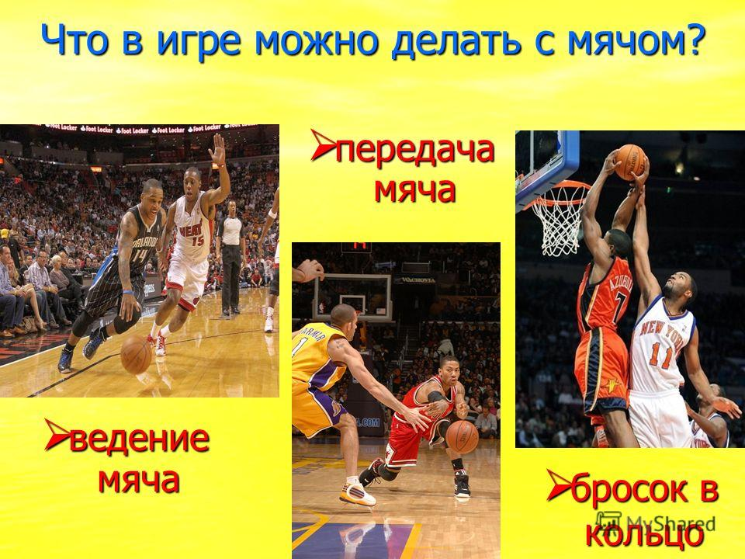

Приложение 2.
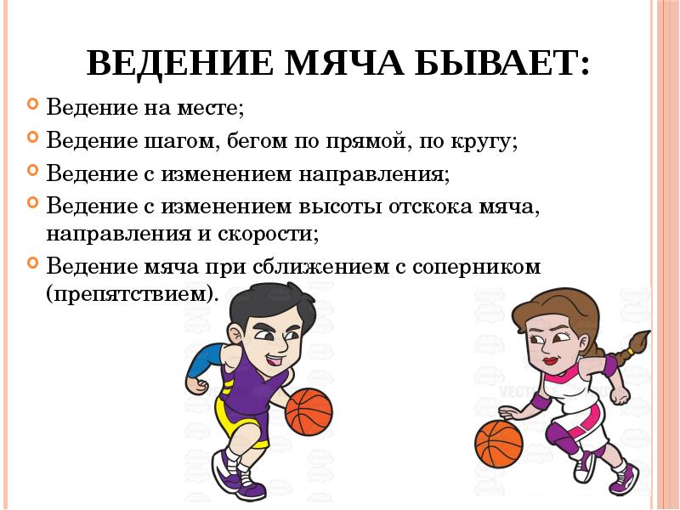
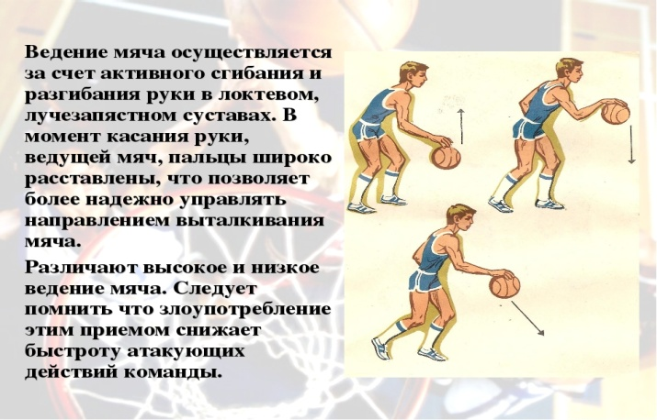

Приложение 3.

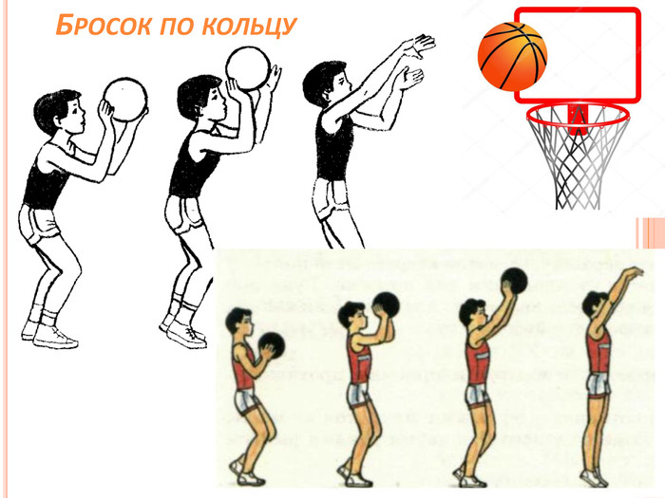

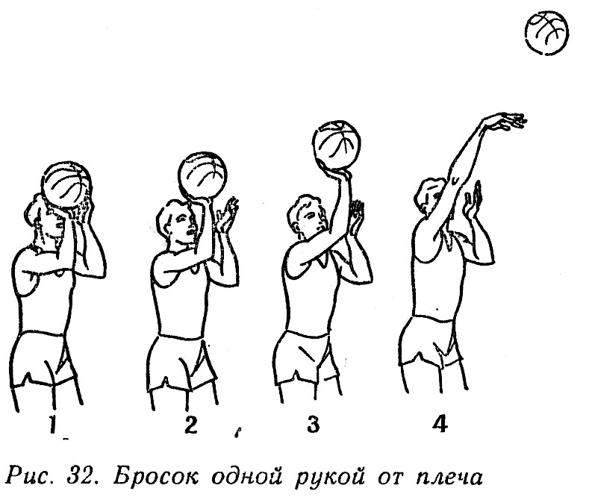

Приложение 4.

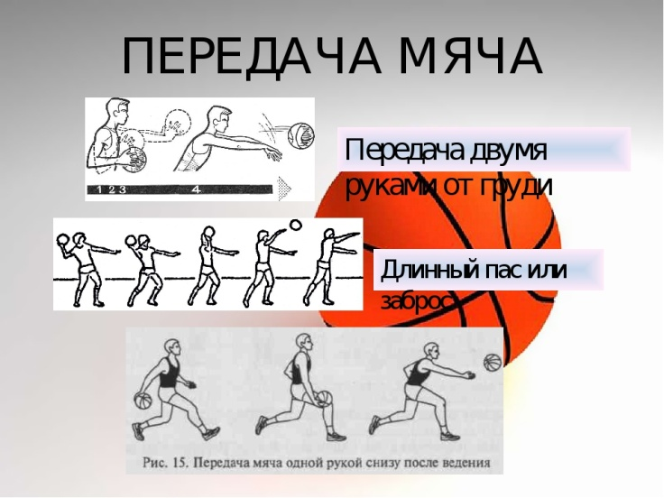
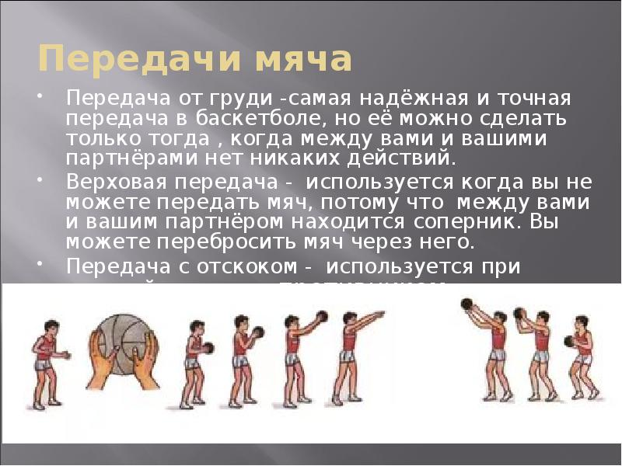
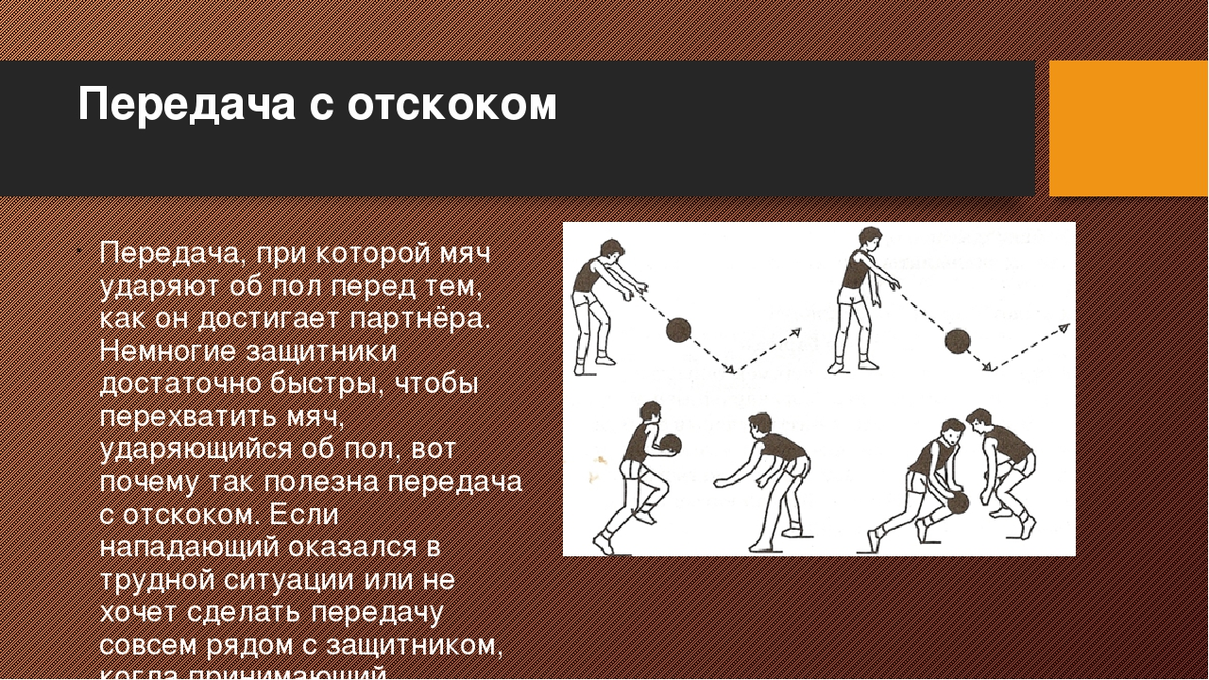

Приложение 5.

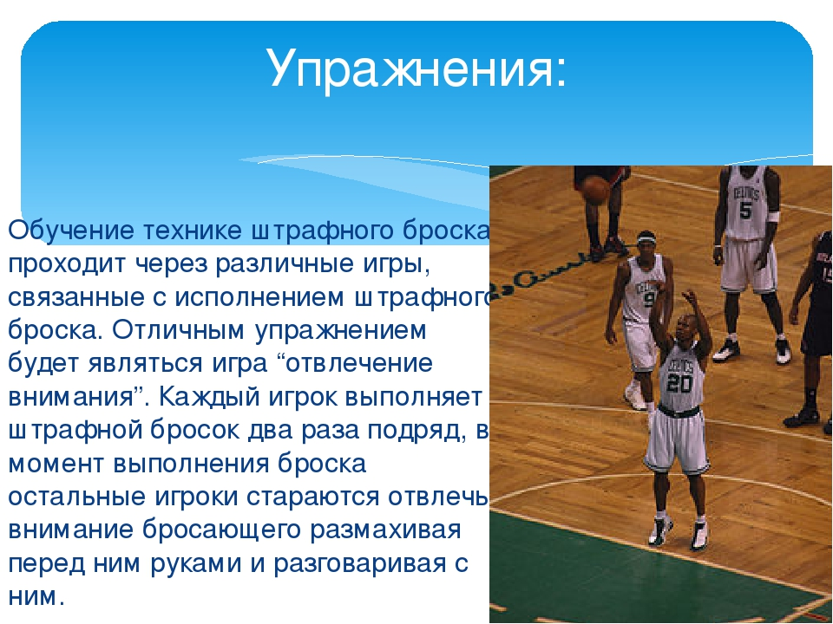

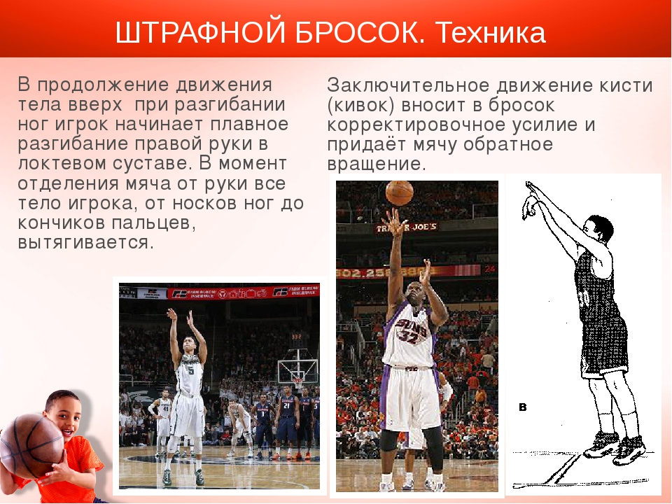

Приложение 6.

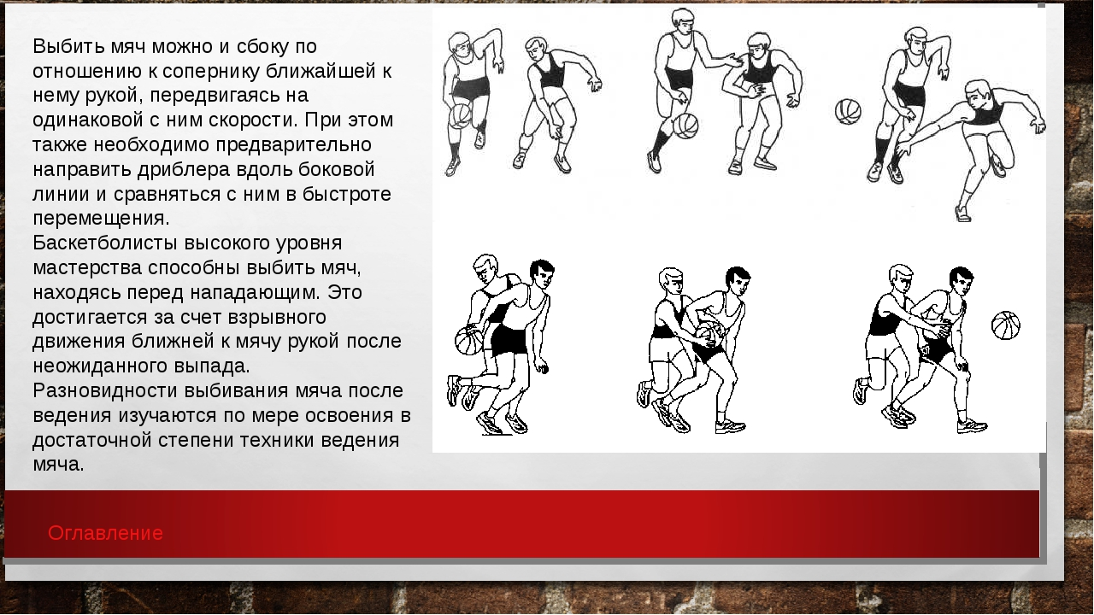

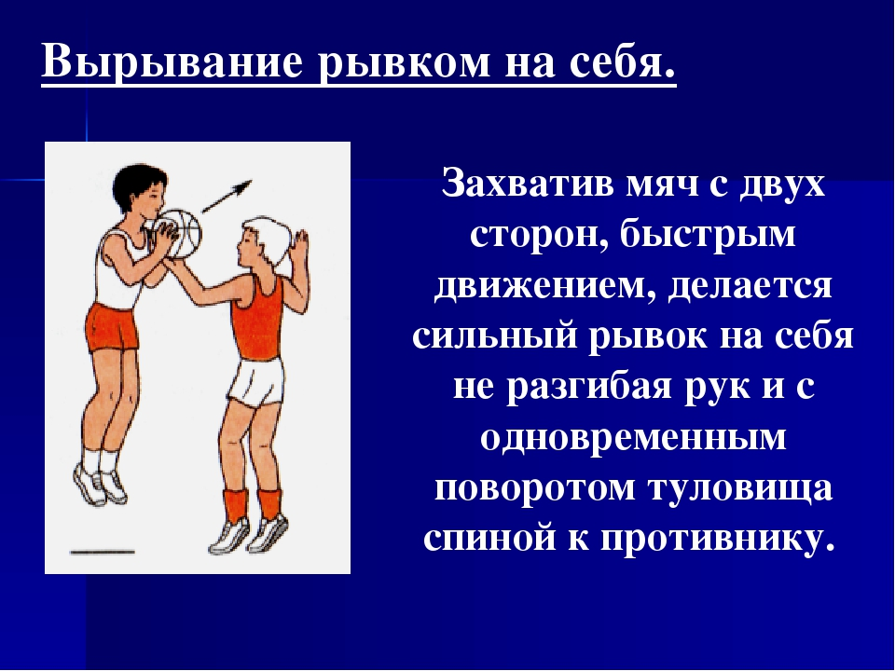

Приложение 7.
Технологическая карта урока
Физической культуры 6 «А» класса
«МБОУ СОШ № 27 им.Ю.С.Кучиева

БРОСКИ И ЛОВЛЯ МЯЧА В ПАРАХ

Цели деятельности учителя | Повторить броски и ловлю мяча в парах
Тип урока | Комбинированный
Планируемые образовательные результаты | Предметные:  − иметь углубленное представление о вариантах бросков и ловли мяча в парах;  −организовывать здоровьесберегающую жизнедеятельность с помощью разминки с мячами в парах и подвижной игры «Капитаны».  Метапредметные:  Познавательные – бросать мяч в парах на точность; играть в подвижную игру «Капитаны»  Коммуникативные – слушать и слышать друг друга; добывать недостающую информацию с помощью вопросов.  Регулятивные: – осознавать самого себя как движущую силу своего обучения, свою способность к преодолению препятствий и самокоррекции, адекватно оценивать свои действия и действия партнёра.  Личностные: развитие навыков сотрудничества со сверстниками и взрослыми в разных социальных ситуациях, умений не создавать конфликты и находить выход из спорных ситуаций. Развитие этических чувств, доброжелательности и эмоционально – нравственной отзывчивости, сочувствия другим людям.
Методы и формы обучения | Словесный, наглядный, игровой; фронтальная, индивидуальная
Образовательные ресурсы | Мячи

ОРГАНИЗАЦИОННАЯ СТРУКТУРА УРОКА

Этап урока | Общие и развивающие компоненты, задания и упражнения | Деятельность учителя | Деятельность учащихся | Формы совзаимодействия | Универсальные учебные действия | Виды контроля
1 | 2 | 3 | 4 | 5 | 6 | 7
I. Организационный момент. Актуализация знаний. | Эмоциональная, психологическая и мотивационная подготовка учащихся к усвоению изучаемого материала.  Ходьба с заданием.  Бег.  Дыхательные упражнения.  Ходьба в заданном темпе, перестроение из одной колонны в две одновременным поворотом налево в движении.  Комплекс ОРУ с мячом в парах. ( см. Приложение 1).  Упражнения с мячом. (см. Приложение 2). | Проводит построение. Проверяет готовность обучающихся к уроку, озвучивает тему и цель урока, создаёт эмоциональный настрой на изучение нового предмета. Задаёт вопросы.  Формулирует задание. Даёт команды, проверяет правильность выполнения задания.  Даёт команду на выполнение задания.  Проводит дыхательную гимнастику: 1 – руки через стороны вверх (вдох), 2 – руки через стороны вниз (выдох). 6 – 8 раз.  Даёт команду: «Через центр, в колонну по два, марш!», контролирует выполнение задания. После прохождения через командует: «Направляющие, на месте», «Повернулись ко мне лицом».  Проводит комплекс ОРУ. Обеспечивает мотивацию выполнения, создаёт эмоциональный настрой.  Проводит упражнения. Обеспечивает мотивацию выполнения. | Строятся в одну шеренгу. Слушают и обсуждают тему урока.  Выполняют упражнения.  Выполняют задание.  Перестраиваются в две колонны, проходят через центр.  Выполняют упражнения.  Выполняют упражнения. | Индивидуальная  Фронтальная, индивидуальная.  Фронтальная, индивидуальная.  Фронтальная  Фронтальная, индивидуальная.  Фронтальная, индивидуальная. | Личностные: понимают значение знаний для человека и принимают его; имеют желание учиться; стремятся хорошо учиться.  Личностные: проявляют положительные качества личности и управляют своими эмоциями; проявляют дисциплинированность, трудолюбие и упорство в достижении поставленных целей.  Регулятивные: умеют оценивать правильность выполнения действия на уровне адекватной ретроспективной оценки; планируют свои действия в соответствии с поставленной задачей; осуществляют пошаговый контроль своих действий, ориентируясь на показ движения учителем.  Коммуникативные: используют речь для регуляции своего действия; задают вопросы; контролируют действия партнёра. | Устные ответы  Выполнение действий по инструкции.  Выполнение действий по инструкции.  Выполнение действий по инструкции.  Выполнение действий по инструкции.  Выполняют действия по инструкции.
III. Основная часть | Подвижная игра с мячом « Догонялки». (см. Приложение 3). | Объясняет правила, назначает водящего, проводит игру. | Участвуют в игре. | Фронтальная. | Регулятивные: воспринимают и сохраняют учебную задачу, планируют свои действия в соответствии с поставленной задачей; осуществляют пошаговый контроль своих действий, ориентируясь на показ движений учителем.  Коммуникативные: умеют договариваться и приходить к общему решению в совместной игровой деятельности. | Выполнение действий по инструкции.
IV. Первичное осмысление и закрепление. | Малоподвижная игра «Назови ласково». (см. Приложение 4). | Поясняет правила игры, контролирует их выполнение. | Участвуют в игре | Фронтальная, индивидуальная. | Регулятивные: воспринимают и сохраняют учебную задачу, планируют свои действия в соответствии с поставленной задачей; | Выполняю действия по инструкции.
V. Рефлексия. Итоги урока. | Обобщить полученные на уроке сведения. | Выставляет оценки, задаёт домашнее задание, организует выход из зала. | Определяют своё эмоциональное состояние на уроке. | Фронтальная. | Личностные: понимают значение знаний для человека и принимают его.  Регулятивные: прогнозируют результаты уровня усвоения изучаемого материала. | Оценивание учащихся за работу на уроке.

Комплекс ОРУ
- И. п – ноги на ширине плеч, руки на поясе. 1 – наклон головы вправо. 2 – наклон головы влево. 3 – наклон головы вперёд. 4 – наклон головы назад. (Повтор: 4-6 раз).
- И. п – ноги на ширине плеч, руки к плечам. 1 – наклон туловища вправо. 2 – И.п. 3 – 4 – тоже самое влево. (Повтор: 2-4 раза).
- И. п – ноги на ширине плеч, руки на поясе. 1 – наклон туловища вниз. (достать пола кистями). 2 – И. п. 3 – тоже самое. (Повтор: 4-6 раз).
- И. п – о. с. 1 – прыжком ноги врозь, прямые руки в стороны, ладонью вниз. 2 – прыжком в И. п. 3 – 4 тоже самое. (Повтор: 10 – 12 раз).
- И.п.- стоя спина к спине, мяч у первого. 1 – первый выполняет поворот туловища направо, второй налево, следует передача мяча; 2 – первый выполняет поворот туловища налево, второй направо, следует передача мяча. (Повторить 6 раз).
Упражнения с мячом
1. И.п – ноги на ширине плеч, держать мяч двумя руками на уровне груди. Передача мяча двумя руками от груди партнёру, с ударом о пол. Тоже самое делает другой партнёр. (Повтор 8 раз).
2. И.п – ноги на ширине плеч, руки с мячом за головой. Передача мяча сверху из-за головы партнёру. Партнёр принимает мяч возле груди и делает тоже самое. (Повтор: 6 раз).
3. Ученик ведёт мяч правой рукой вокруг партнёра, возвращается на место и выполняет передачу мяча из-за головы. Партнёр принимает мяч возле груди и делает тоже самое. (Повтор: 6 – 8 раз).
Подвижная игра «Догонялки»
Описание игры: Проводится на всей площадке. Выбирается один галящий, остальные игроки, не переставая вести мяч, разбегаются по всей площадке. Задача галящего, не переставая вести мяч, забашать другого игрока. После чего, игрок, которого забашали, становится галящим.

Малоподвижная игра: «Назови ласково».
Правила игры: Дети строятся в круг, учитель стоит в середине круга, бросает мяч каждому ребенку (разными способами) и называет слово, например, дом, ребенок ловит мяч, бросает обратно ведущему, называет слово с уменьшительно-ласкательным суффиксом – домик.

